Boletín Familiar
viernes, 18 de noviembre de 2022
La Escuela PATH
Mensaje de la Directora Ejecutiva  Aprender a leer es una parte muy importante del trabajo que hacemos en las escuelas. La Escuela PATH se compromete a seguir las prácticas más basadas en la evidencia cuando se trata de leer, y como resultado, hemos adoptado la Ciencia de la Lectura. La Ciencia de la Lectura se basa en decenas de miles de estudios que se han publicado, y dice que la comprensión lectora es el producto de la decodificación (la capacidad de aplicar el conocimiento de las relaciones letra-sonido para pronunciar correctamente las palabras) y la comprensión del lenguaje.  Cada semana, sus estudiantes en los grados 3-8 están tomando evaluaciones para ayudarnos a monitorear su progreso en lectura y matemáticas. Algunos de ellos necesitarán apoyo adicional en estas áreas, y ofreceremos ese apoyo de muchas maneras. Algunos de nuestros estudiantes de^{3º} y 4º grado ya están participando en tutoría 2 días a la semana. En enero, comenzaremos la Escuela Sábado. También podemos comenzar la tutoría antes y después de la escuela para garantizar que sus jóvenes estén haciendo el progreso necesario para tener éxito académico en los próximos años.  En servicio,  Alicia Hervey  Director Ejecutivo | Vacaciones de Acción de Gracias  No hay escuela del miércoles 23 de noviembre al lunes 28 de noviembre.  Los estudiantes regresan a la escuela el martes 29 de noviembre.
Celebración del aprendizaje de ^{1er} grado  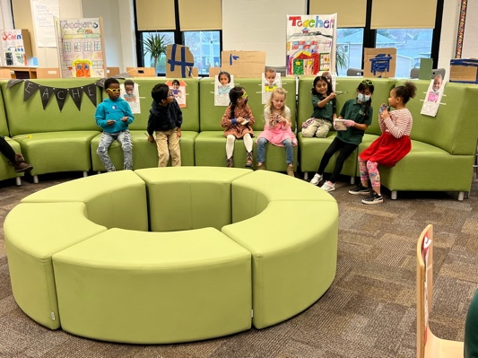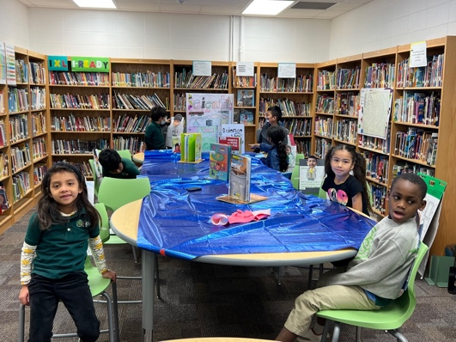 | Mirando hacia el futuro  - 23-2 de noviembre5, 2022, Día de Acción de Gracias  - 28 de noviembre de 2022, Desarrollo profesional (No hay escuela para académicos)  - 21 de diciembre-3 de enero, vacaciones de invierno

